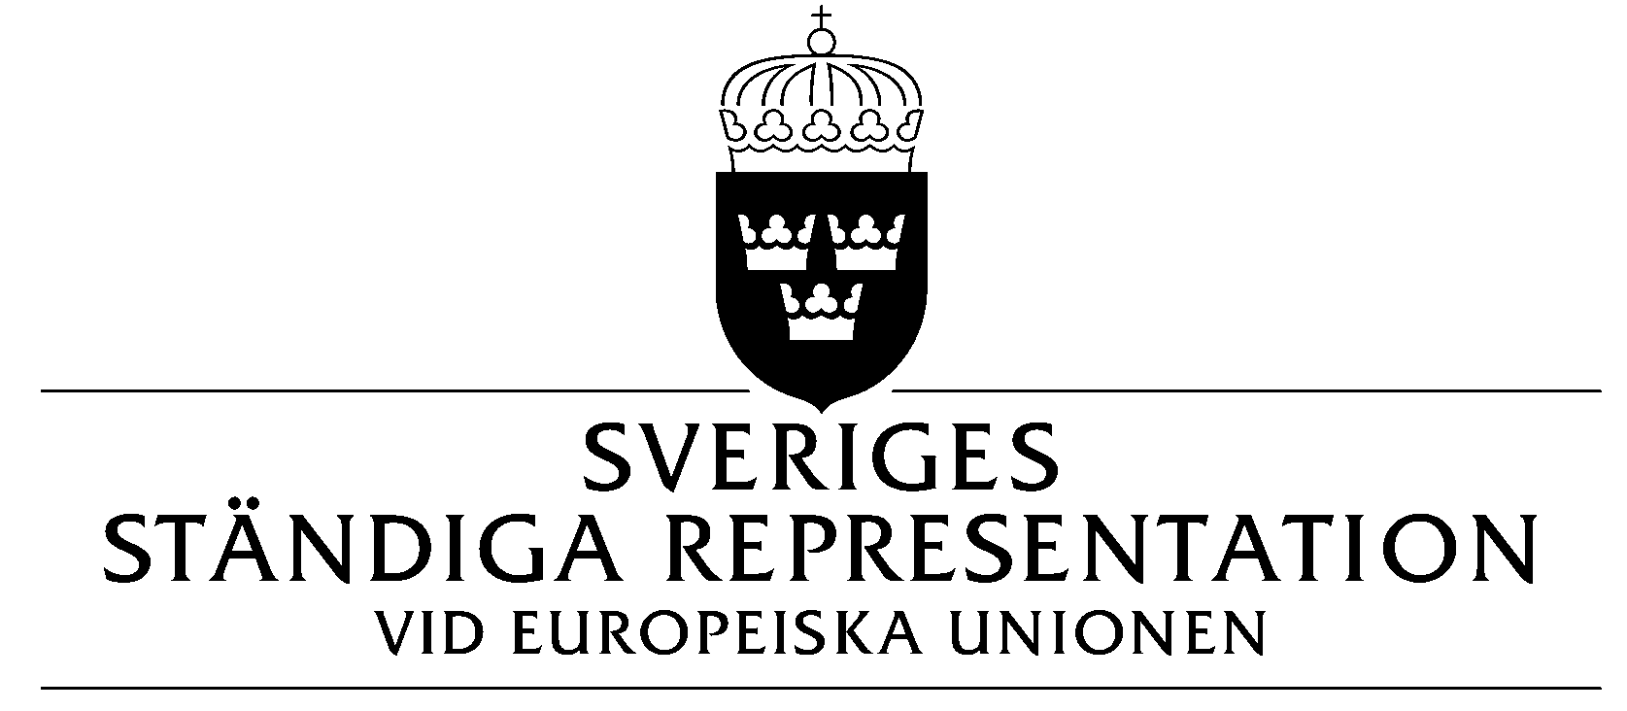

E-POST
6 oktober 2009
C.J. Lindén  +32 2 289 5689  M. Rosander  +32 2 289 5654 | JORDBRUKSDEPARTEMENTET Lbr 75/09  Elektronisk kopia med bilagor:  Jo: POL, CHEFER, HANDLÄGGARE  Myndigheterna: SJV (M Persson)  SB-EU (Hjelt af Trolle, Söderberg, Rudal)  Fi/Ba (Bäckstrand)  UD-EU 27 KRETSEN  Repr Bryssel: CD, UBL, CMS, DS, MW, ML, KÅ, EDJ, PI, RR, CJL, MR, MÅ, MGR, LH
Rapport från informell jordbruksministerlunch den 5 oktober 2009

Sammanfattning:

* Några MS – FR, IT, BE – förklarade att det var viktigt att lunchen resulterade i ett politiskt budskap gentemot i synnerhet producenterna. Något tydligt sådant budskap presenterades dock inte av dessa MS även om budskapet förefaller vara inrättandet av ett s.k. ”new regulatory framework”.
* Ett brett stöd för KOM:s högnivågrupp kunde konstateras. KOM kommer att bjuda in till ett första möte den 13 okt och kommer distribuera en reviderad version av agendan och arbetsområdet för gruppen.
* Flera MS – IT, NL, UK, PL, AT och EL - gav sitt stöd för att besluten i hälsokontrollen ska respekteras.

* * *

Den svenska delegationen leddes av jordbruksminister Eskil Erlandsson. För rapporteringen svarar Maria Rosander.

KOM inledde med att förtydliga de förslag som planeras framöver. Mycket har redan gjorts och beslut för att hjälpa mjölkproducenterna har redan tagits värda miljarder euro (inkl. HCR och återhämtningsplan). KOM redogjorde helt kort för vissa förbättringar på marknaden. Till den 19 oktober kommer KOM att föreslå ytterligare ändringar av marknadsordningen och man kommer att sammankalla en högnivågrupp (HLG) som ska ha sitt första möte den 13 okt. Denna grupp kommer att fokusera på åtgärder på medel- och lång sikt. KOM distribuerade en agenda för första mötet vilken innehöll beskrivningar på vilka frågor gruppen ska behandla.

FR inledde med att klargöra att förväntningarna var höga på dagens möte. Enligt fransk bedömning fanns det två saker som definitivt inte skulle kunna hända under lunchen: att man tog steg tillbaka eller att man bara hade en trevlig lunch utan beslut. FR stödjer de förslag KOM presenterat hittills och även HLG även om man ville lägga till att gruppen även ska leverera ett ”new regulatory framework”. FR ville gärna hitta konsensus för detta.

DE nämnde behovet av liknande lösningar som inom vin- och frukt och gröntsektorerna där stöd kan användas för producentsammanslutningar. Nuvarande marknadsinstrument vill man ha kvar och dessutom utnyttja i större utsträckning. Man stödde även återinförande av de gamla konsumtionsstöden.

IT skulle gärna se att ministrarna var enhälliga om arbetet som behöver bedrivas framöver. Att priserna inte gått upp kan inte ses som varken KOM eller rådets fel. Det är viktigt att alla ministrarna visar att de står bakom HCR vilket stöddes av NL, UK, PL, AT och EL. Vad gäller HLG ansåg IT att den bör ges ett tydligt mandat att kunna ta fram nya regleringar av marknaden, det s.k. ”new regulatory framework”. Detta var UK mycket tveksamt till.

BE förklarade också vikten av ett tydligt budskap från mötet samt att verklig beslut fattas på rådet den 19 okt. BE efterfrågade ett slutdatum för HLG vilket stöddes av NL.

UK påpekade att det i framtiden inte kommer vara möjligt med samma budget till sektorn som tidigare och att det gäller att göra sektorn konkurrenskraftig utan ett marknadsstödssystem.

DK bedömde att KOM:s åtgärder hittills bidragit till att stabilisera marknaden. Nu är det viktigt att hitta sätt att stödja den långsiktiga konkurrenskraften och hur man kan stödja en s.k. grön tillväxt.

DE och PL gav uttryckligen stöd för de kommande förslagen om ändring av artikeln om exceptionella marknadsåtgärder.

DE var tveksamt till förslaget om nationell kvothantering. DE var i synnerhet tveksamt till att det skulle vara frivilligt. Detta fick stöd av UK, PL och EL. UK, ES och PL var negativt till att höja gränsen för statsstöd (KOM kompetens, egen anm.)

KOM kunde stödja ett slutdatum för HLG och föreslog 30 juni 2010. KOM uppmanade även MS att undersöka möjligheterna inom landsbygdsprogram och återhämtningsplanen för att stödja sektorn. Att öka interventions- och exportbidragsnivåer är en ”no-go”. Tittar man på interna och världsmarknadspriser borde exportbidragen i stället sänkas vilket inte riktigt är rätt signal just nu. KOM förtydligade också att förslaget om nationell kvothantering kommer att vara frivilligt att tillämpa.

ORDF avslutade med att rådet kommer att fatta beslut på marknadsförslagen den 19 oktober och att man vid mötet idag kan konstatera ett brett stöd för HLG. ORDF nämnde att ett reviderat dokument ang. HLG kommer att distribueras från KOM.

REPRESENTATIONEN

Danielsson

